# 5191. MODTAGELSE

* Ved modtagelse af nye kemikalier skal modtageren altid på [www.Kemibrug.dk](http://www.Kemibrug.dk) undersøge, om der er særlige krav for opbevaring af kemikalierne.

(Se pkt. H i arbejdspladsanvisningen).

***OBS:*** Der skal altid være absorberingsmiddel i nærheden af et kemikalieoplag.

# 2. OPBEVARING

* Kemikalier skal stå i rum med betongulv og eller på spildbakke.
* Kemikalier skal opbevares i god afstand fra afløb.
* 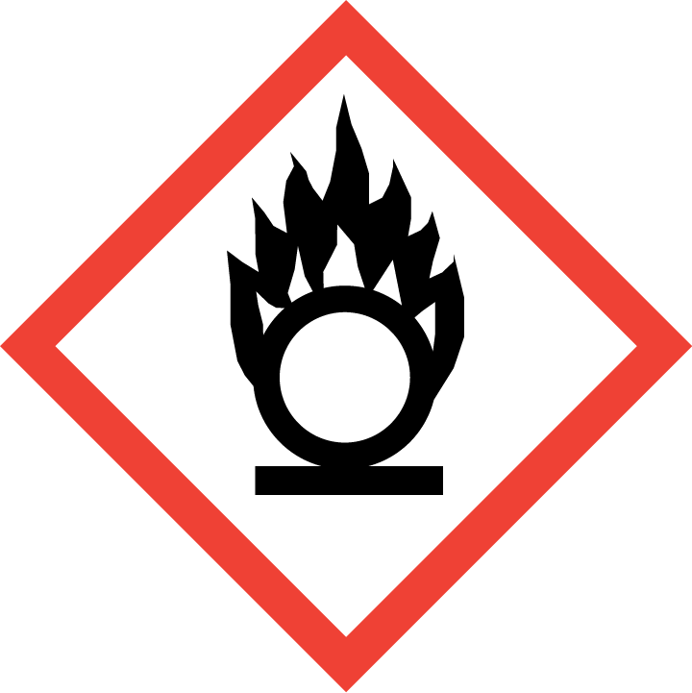Omhældning og aftapning skal foregå over spildbakker og med udsugning.
* Brandfarlige kemikalier i større mængder skal opbevares i brandsikrede rum.

Flydende kemikalier **skal** opbevares på spildbakke, der skal kunne rumme indholdet af den største emballage.

Ubrudt emballage må **kun** opbevares uden for spildbakker, hvis der er på tæt gulvoverflade (beton el. lign.) med mulighed for opsamling og i god afstand til afløb.

***OBS:*** Giftige stoffer skal opbevares i særskilt aflåst rum eller giftskab med udsugning.

* Oxiderende (brandnærende) stoffer skal opbevares adskilt fra andre kemikalier, herunder brandfarlige stoffer.

# 3. MÆRKNING AF EMBALLAGER

* Al emballage skal være mærket med indhold og faremærkning.
* Ved omhældning skal den nye emballage mærkes som originalemballagen.
* Gamle mærkesedler, som ikke svarer til indholdet, skal fjernes/overmales.
* Yderligere oplysninger se ”Vejledning om brandfarlige væsker og gasser”.

Eksempler:



522**4. MÆRKNING AF RUM**

* Lokaler med opbevaringer af brandfarlige væsker, giftige eller oxiderende stoffer samt gasser skal mærkes jf. gældende lovgivning.
* Afmærkning af giftige stoffer jf. reglerne fra Miljøstyrelsen ([www.mst.dk/gift](http://www.mst.dk/gift)).

# 5. TRANSPORT

* Transport på offentlig vej: Der er regler for transport af farligt gods, se Bilag 2 - Transport iht. ADR pkt. 1.1.3.6 af farligt gods eller kontakt Transport og Logistik evt. sikkerhedsrådgiveren.

# 6. ARBEJDSMILJØ

Ved brug af kemikalier skal APB (anvisninger for arbejdsmiljø) læses eller opslag på Kemibrug.

* Miljøskab skal forsynes med indholdsliste og relevante advarselsskilte.
* Døre skal forsynes med relevante advarselsskilte.

# 7. I TVIVL ?

Kontakt din kemikalieansvarlige på dit institut.

Ved spild af kemikalier, se Instruktion Miljøuheld.